川芎植物

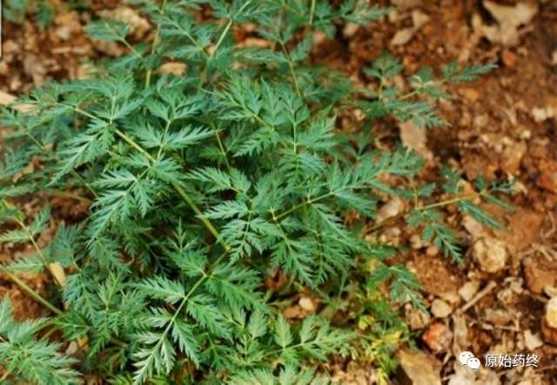

川芎药材

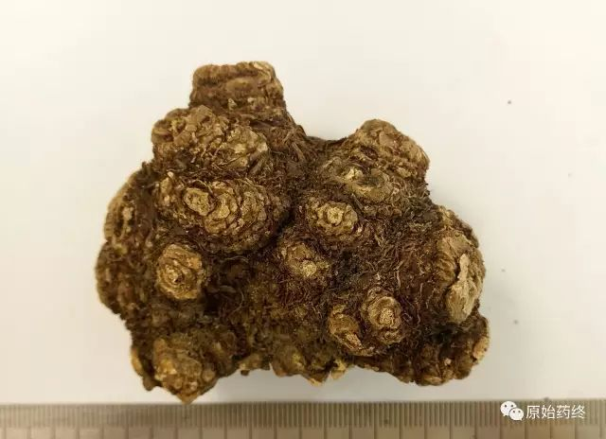

川芎饮片

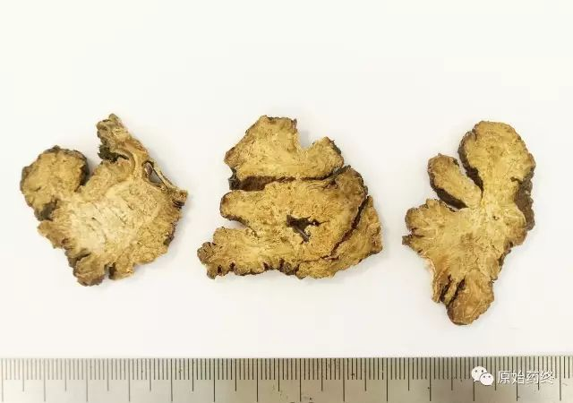

酒川芎饮片

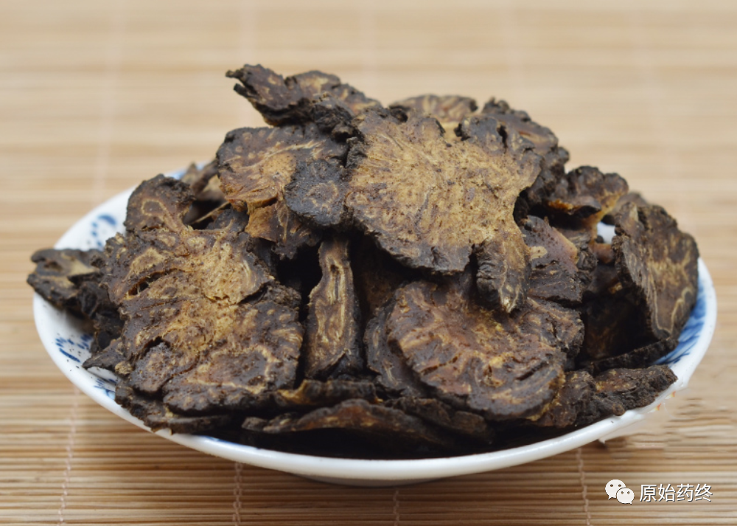

# ****下面为2020版中国药典标准****

# ****川芎****

Chuɑnxiong

CHUANXIONG RHIZOMA

本品为伞形科植物川芎Ligusticum chuanxiong Hort.的干燥根茎。夏季当茎上的节盘显著突出，并略带紫色时采挖，除去泥沙，晒后烘干，再去须根。

**【性状】** 本品为不规则结节状拳形团块，直径2～7cm。表面灰褐色或褐色，粗糙皱缩，有多数平行隆起的轮节，顶端有凹陷的类圆形茎痕，下侧及轮节上有多数小瘤状根痕。质坚实，不易折断，断面黄白色或灰黄色，散有黄棕色的油室，形成层环呈波状。气浓香，味苦、辛，稍有麻舌感，微回甜。

**【鉴别】** （1）本品横切面：木栓层为10余列细胞。皮层狭窄，散有根迹维管束，其形成层明显。韧皮部宽广，形成层环波状或不规则多角形。木质部导管多角形或类圆形，大多单列或排成"V"形，偶有木纤维束。髓部较大。薄壁组织中散有多数油室，类圆形、椭圆形或形状不规则，淡黄棕色，靠近形成层的油室小，向外渐大；薄壁细胞中富含淀粉粒，有的薄壁细胞中含草酸钙晶体，呈类圆形团块或类簇晶状。

粉末淡黄棕色或灰棕色。淀粉粒较多，单粒椭圆形、长圆形、类圆形、卵圆形或肾形，直径5～16μm，长约21μm，脐点点状、长缝状或人字状；偶见复粒，由2～4分粒组成。草酸钙晶体存在于薄壁细胞中，呈类圆形团块或类簇晶状，直径10～25μm。木栓细胞深黄棕色，表面观呈多角形，微波状弯曲。油室多已破碎，偶可见油室碎片，分泌细胞壁薄，含有较多的油滴。导管主为螺纹导管，亦有网纹导管及梯纹导管，直径14～50μm。

（2）取本品粉末1g，加石油醚（30～60℃）5ml，放置10小时，时时振摇，静置，取上清液1ml，挥干后，残渣加甲醇1ml使溶解，再加2%3，5-二硝基苯甲酸的甲醇溶液2～3滴与甲醇饱和的氢氧化钾溶液2滴，显红紫色。

（3）取本品粉末1g，加乙醚20ml，加热回流1小时，滤过，滤液挥干，残渣加乙酸乙酯2ml使溶解，作为供试品溶液。另取川芎对照药材1g，同法制成对照药材溶液。再取欧当归内酯A对照品，加乙酸乙酯制成每1ml含0.1mg的溶液（置棕色量瓶中），作为对照品溶液。照薄层色谱法（通则0502）试验，吸取上述三种溶液各10μl，分别点于同一硅胶GF254薄层板上，以正己烷-乙酸乙酯（3:1）为展开剂，展开，取出，晾干，置紫外光灯（254nm）下检视。供试品色谱中，在与对照药材色谱和对照品色谱相应的位置上，显相同颜色的斑点。

**【检查】** **水分** 不得过12.0%（通则0832第四法）。

**总灰分**  不得过6.0%（通则2302）。

**酸不溶性灰分** 不得过2.0%（通则2302）。

**【浸出物】** 照醇溶性浸出物测定法（通则2201）项下的热浸法测定，用乙醇作溶剂，不得少于12.0%。

**【含量测定】** 照高效液相色谱法（通则0512）测定。

**色谱条件与系统适用性试验** 以十八烷基硅烷键合硅胶为填充剂；以甲醇-1%醋酸溶液（30:70）为流动相；检测波长为321nm。理论板数按阿魏酸峰计算应不低于4000。

**对照品溶液的制备** 取阿魏酸对照品适量，精密称定，置棕色量瓶中，加70%甲醇制成每1ml含20μg的溶液，即得。

**供试品溶液的制备** 取本品粉末（过四号筛）约0.5g，精密称定，置具塞锥形瓶中，精密加入70%甲醇50ml，密塞，称定重量，加热回流30分钟，放冷，再称定重量，用70%甲醇补足减失的重量，摇匀，静置，取上清液，滤过，取续滤液，即得。

**测定法** 分别精密吸取对照品溶液与供试品溶液各10μl，注入液相色谱仪，测定，即得。

本品按干燥品计算，含阿魏酸（C10H10O4）不得少于0.10%。

**饮片**

**【炮制】** 除去杂质，分开大小，洗净，润透，切厚片，干燥。

**【性状】** 本品为不规则厚片，外表皮灰褐色或褐色，有皱缩纹。切面黄白色或灰黄色，具有明显波状环纹或多角形纹理，散生黄棕色油点。质坚实。气浓香，味苦、辛，微甜。

**【鉴别】** **【检查】**（**水分**总灰分） **【浸出物】** **【含量测定】** 同药材。

**【性味与归经】** 辛，温。归肝、胆、心包经。

**【功能与主治】** 活血行气，祛风止痛。用于胸痹心痛，胸胁刺痛，跌扑肿痛，月经不调，经闭痛经，癥瘕腹痛，头痛，风湿痹痛。

**【用法与用量】** 3～10g。

**【贮藏】** 置阴凉干燥处，防蛀。